Veränderung in der Geschäftsführung von Rittal
Unternehmenskommunikation
Regina Wiechens-Schwake
Tel.: 02772/505-2527
E-Mail: wiechens-schwake.r@rittal.de
Dr. Carola Hilbrand
Tel.: 02772/505-2680
E-Mail: hilbrand.c@rittal.de
Rittal GmbH & Co. KG
Auf dem Stützelberg
35745 Herborn
www.rittal.de

Carsten Röttchen neuer Geschäftsführer Produktion bei Rittal
Herborn, 1. Februar 2017 – Veränderung in der Geschäftsführung von Rittal: Carsten Röttchen ist zum 1. Februar 2017 zum Geschäftsführer Produktion des führenden Schaltschrank- und Systemanbieters berufen worden. Er übernimmt damit die Aufgabe von Michael Weiher, der sich nach 15 Jahren bei Rittal in den Ruhestand verabschiedet.
Röttchen wird sich in seiner neuen Verantwortung schwerpunktmäßig mit der Neuausrichtung der Rittal Produktion weltweit befassen. So baut Rittal in Haiger ein neues, hochmodernes Werk zur Produktion von Kompaktgehäusen, das Vorbild für alle Standorte des Global Players weltweit sein wird. Industrie 4.0-Strukturen sind hier die Basis für hocheffiziente Produktions-, Logistik- und Kommunikationsprozesse: „Die Digitalisierung und Vernetzung von Produktionsprozessen wird einen entscheidenden Beitrag zur Wettbewerbsfähigkeit und Zukunftssicherheit für Rittal leisten“, so Dr. Karl-Ulrich Köhler, CEO und Vorsitzender der Geschäftsführung des global agierenden Familienunternehmens: „Wir freuen uns sehr, dass wir mit Herrn Röttchen einen erfahrenen Produktionsmanager in unserem Team haben. Seine Expertise in Veränderungsprozessen wird ein wichtiger Treiber für die Erreichung unserer Ziele sein.“
Der 48-jährige Wirtschaftsingenieur Röttchen ist seit April 2015 Geschäftsbereichsleiter Produktion bei Rittal. Er kommt vom Automobilhersteller Opel, wo er 23 Jahre in verschiedenen Managementpositionen tätig war, zuletzt als Fertigungs- und stellvertretender Werkleiter der Opel Werke Bochum. Zu seinen Tätigkeitsfeldern zählten vor allem Fahrzeuganläufe, Effizienzsteigerungen von Fertigungssystemen und die Reorganisation von Produktionsstrukturen.
Röttchen studierte Elektrotechnik an der FH Bochum und berufsbegleitend Wirtschaftsingenieurwesen an der FH Dortmund. Er stammt gebürtig aus Herne im Ruhrgebiet, ist verheiratet und hat drei Töchter.
(1.986 Zeichen)
Bildmaterial
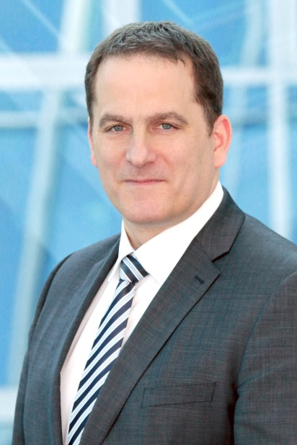
Fri151750500.jpg: Carsten Röttchen, seit 1. Februar 2017 Geschäftsführer Produktion bei Rittal.

Abdruck honorarfrei. Bitte geben Sie als Quelle Rittal GmbH & Co. KG an.

Über Rittal
Rittal mit Sitz in Herborn, Hessen, ist ein weltweit führender Systemanbieter für Schaltschränke, Stromverteilung, Klimatisierung, IT-Infrastruktur sowie Software & Service. Systemlösungen von Rittal kommen in nahezu allen Branchen, vorwiegend in der Automobilindustrie, in der Energieerzeugung, im Maschinen- und Anlagenbau sowie in der ITK-Branche zum Einsatz. Mit rund 10.000 Mitarbeitern und 58 Tochtergesellschaften ist Rittal weltweit präsent.
Zum breiten Leistungsspektrum gehören Infrastrukturlösungen für modulare und energieeffiziente Rechenzentren mit innovativen Sicherheitskonzepten zur physischen Daten- und Systemsicherung. Die führenden Softwareanbieter Eplan und Cideon ergänzen die Wertschöpfungskette durch disziplinübergreifende Engineering-Lösungen, Rittal Automation Systems durch Automatisierungslösungen für den Schaltanlagenbau.
Rittal wurde im Jahr 1961 gegründet und ist das größte Unternehmen der inhabergeführten Friedhelm Loh Group. Die Friedhelm Loh Group ist mit 18 Produktionsstätten und 78 Tochtergesellschaften international erfolgreich. Die Unternehmensgruppe beschäftigt über 11.500 Mitarbeiter und erzielte im Jahr 2015 einen Umsatz von rund 2,2 Milliarden Euro. Zum achten Mal in Folge wurde das Familienunternehmen 2016 als Top Arbeitgeber Deutschland ausgezeichnet. In einer bundesweiten Studie stellten die Zeitschrift Focus Money und die Stiftung Deutschland Test fest, dass die Friedhelm Loh Group 2016 zu den besten Ausbildungsbetrieben gehört.
Weitere Informationen finden Sie unter www.rittal.de und www.friedhelm-loh-group.com.

